КАРАТУЗСКИЙ РАЙОННЫЙ СОВЕТ ДЕПУТАТОВ ШЕСТОГО СОЗЫВА

ДЕПУТАТСКИЙ КОНТРОЛЬ
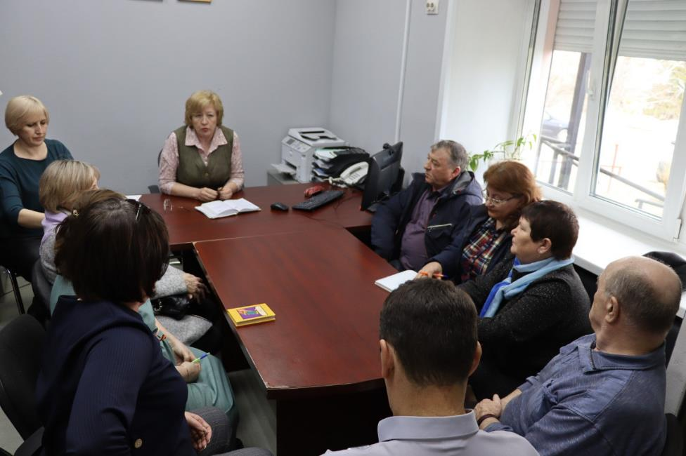

3 мая 2023 года на базе структурного подразделения КГБУ «МФЦ в с.Каратузское» прошло заседание постоянных депутатских комиссий Каратузского районного Совета депутатов.
Многофункциональный центр Каратузское оказывает как муниципальные, так и государственные услуги, МФЦ обеспечивает взаимодействие между представителями исполнительной власти и гражданами. Многофункциональный центр позволяет получить множество услуг в одном месте, быстро, и в удобное время. На протяжении нескольких лет работа МФЦ находится на контроле Законодательного Собрания Красноярского края. Ими проводились, выездные комитеты в территории районов, где посещались многофункциональные центры. Итоги заседания комитета с рекомендациями направлялись в районные Советы. Депутатский корпус дважды приглашал на заседание постоянных депутатских комиссий Ремизову Н.С., ведущего документоведа структурного подразделения с информацией о работе МФЦ с.Каратузское.
Нареканий от посетителей в адрес специалистов не поступало. Однако постоянно делали замечание на то, что мала площадь зала ожидания. Благодаря Министерству экономики Красноярского края, Законодательному Собранию Красноярского края, руководителю КГБУ "Многофункциональный центр предоставления государственных и муниципальных услуг" был проведен капитальный ремонт Каратузского МФЦ. В результате созданы комфортные условия для работы посетителей и специалистов структурного подразделения. Вопрос о расширении площадей многофункционального центра с повестки снят в связи с его выполнением.
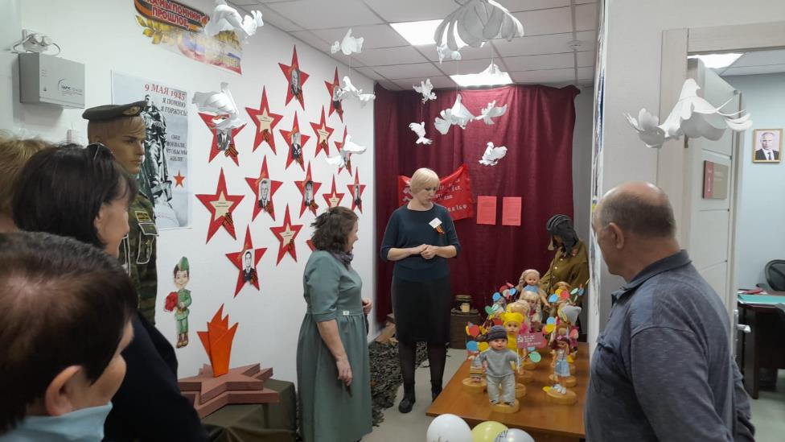
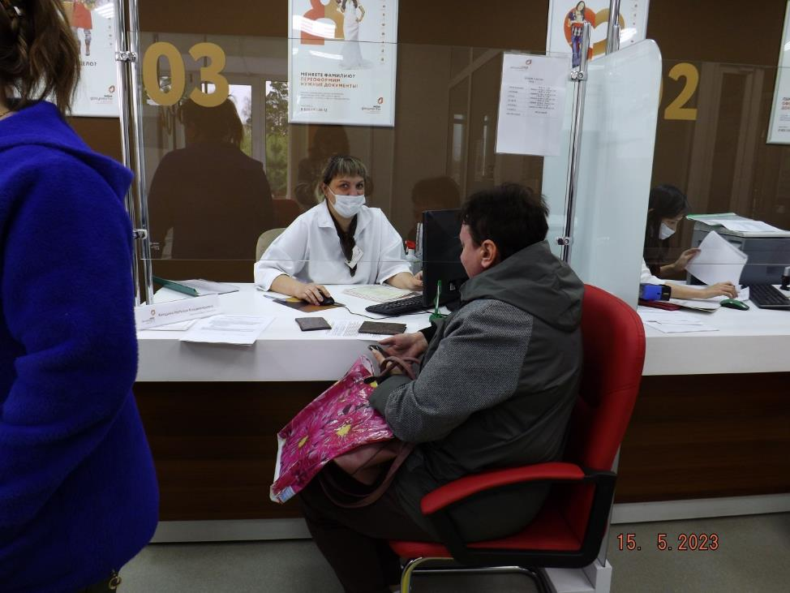
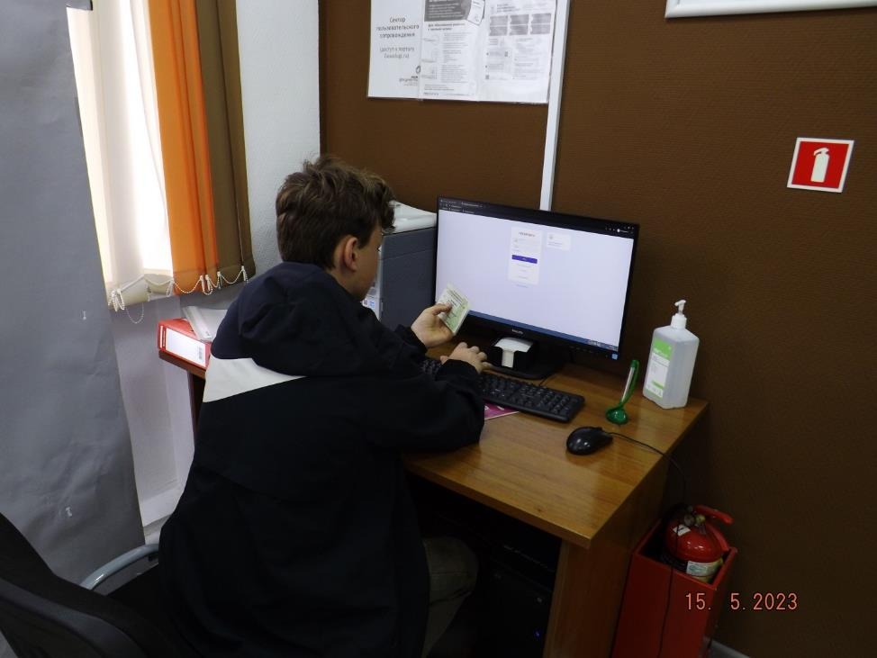
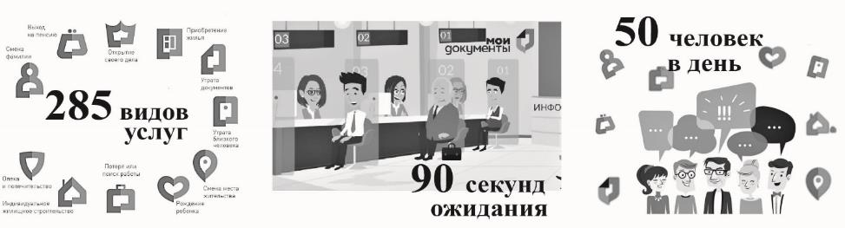

ПУБЛИЧНЫЕ СЛУШАНИЯ
16 мая 2023 года состоялись публичные слушания по проекту решения Каратузского районного Совета депутатов «О внесении изменений и дополнений в Устав Муниципального образования «Каратузский район». Участники публичных слушаний рекомендовали проект обсужденного решения принять на сессии районного Совета депутатов.

НОЧЬ В МУЗЕЕ
19 мая 2023 года прошла самая удивительная и долгожданная ночь в году – Ночь музеев. Свои двери открыл музей для детей и всех желающих узнать новое и интересное, его сотрудники, а также самодеятельные артисты устроили для гостей зрелищные площадки.
В этом году темой мероприятия было выбрано “История волшебных зеркал в музее”. В этот вечер все гости побывали на музейных станциях: зазеркалье, литературное чародейство, фото-зеркало, исторический экспресс. Среди гостей присутствовала председатель районного Совета депутатов Кулакова Г.И. Очень интересная получилась ночь. Ребята и взрослые получили массу положительных эмоций.

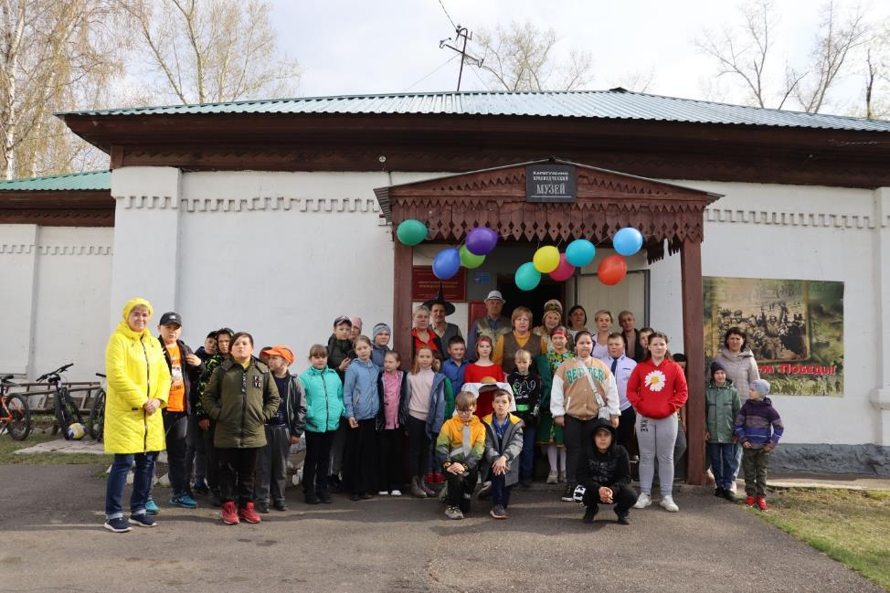

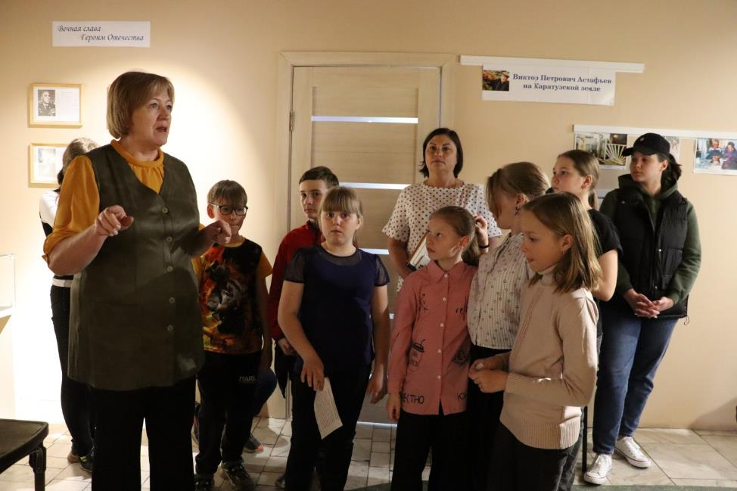
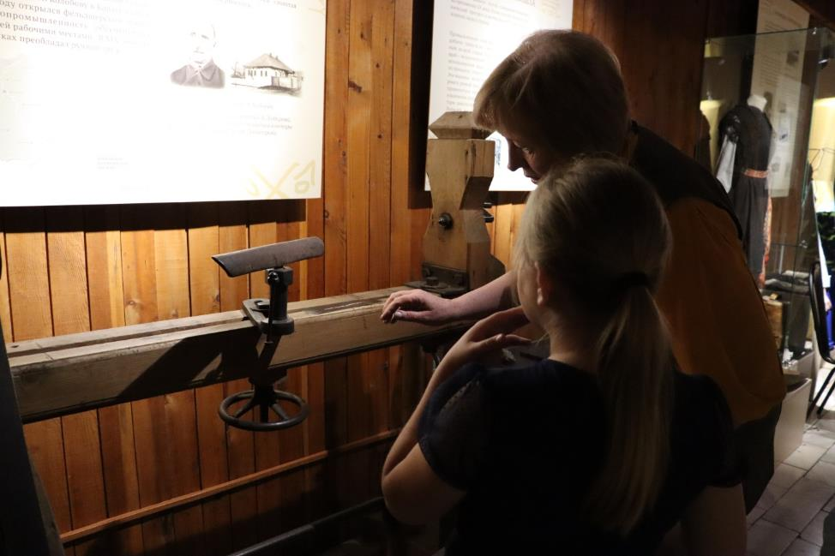

20 СЕССИ РАЙОННОГО СОВЕТА
В соответствии со статьей 17 Регламента Каратузского районного Совета депутатов 23 мая 2023 года созвана очередная 20 сессия депутатов шестого созыва. На сессию прибыло 17 депутатов из 20. В работе сессии принял участие глава района К.А Тюнин. Вела сессию председатель районного Совета депутатов Кулакова Г.И. На повестку дня очередной сессии было вынесено шесть вопросов:
- О внесении и дополнении в Устав Муниципального образования «Каратузский район»;
- О внесении изменений и дополнений в решение Каратузского районного Совета депутатов от 29.06.2021 №06-53 «Об утверждении Порядка предоставления и распределения иных межбюджетных трансфертов бюджетам поселений Каратузского района за содействие развитию налогового потенциала»;
- Об утверждении Порядка представления и распределения иных межбюджетных трансфертов бюджетам поселений Каратузского района на поддержку самообложения граждан для решения вопросов местного значения;
- О внесении изменений и дополнений в решение Каратузского районного Совета депутатов от 13.12.2022 № 17-173 «О районном бюджете на 2023 год и плановый период 2024-2025 годов»;
- О назначении публичных слушаний по проекту решения Каратузского районного Совета депутатов «Об исполнении районного бюджета за 2022год»;
- О протесте прокурора Каратузского района на отдельные положения решения Каратузского районного Совета депутатов от 09.11.2021 № 08-74 «Об утверждения Положения о муниципальном жилищном контроле в муниципальном образовании «Каратузский район».
После обсуждения депутатами районного Совета все решения были приняты единогласно.
ПОЛЕДНИЙ ЗВОНОК
Ежегодно депутаты Каратузского райсовета принимают участие в торжествах, посвященных празднику «Последнего звонка». Традиционно мероприятия проходят во всех школах района и общее – в райцентре.
В 2023 году последний школьный звонок прозвучал для 78 одиннадцатиклассников района. Праздничное убранство: шары, ленты, гимн России, нарядные первоклассники и выпускники, радостные и тревожные лица родителей и учителей, добрые пожелания и напутствия. Это непременные атрибуты волнующего праздника.
В напутствиях депутатов звучали пожелания: правильно выбрать профессию, не забывать родную школу, своих учителей и свою малую Родину.
На фото – выпускники Верхнекужебарского средней школы, депутаты райсовета Н.В. Гришина и М.А. Фатюшина, глава сельсовета К.А. Корнев, директор школы Н.Л. Брезгина, родители выпускников.

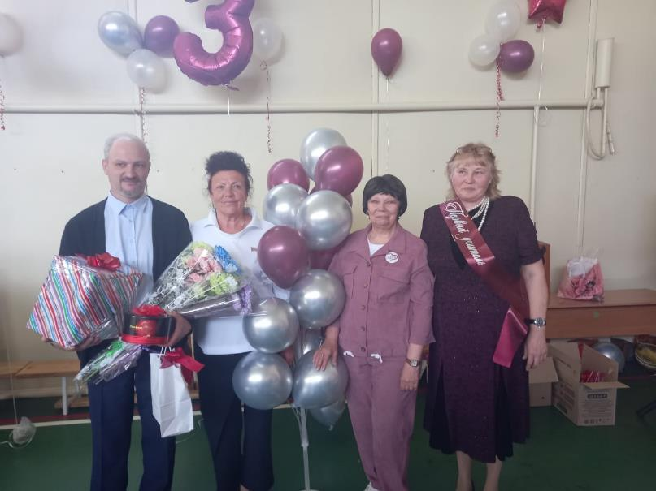

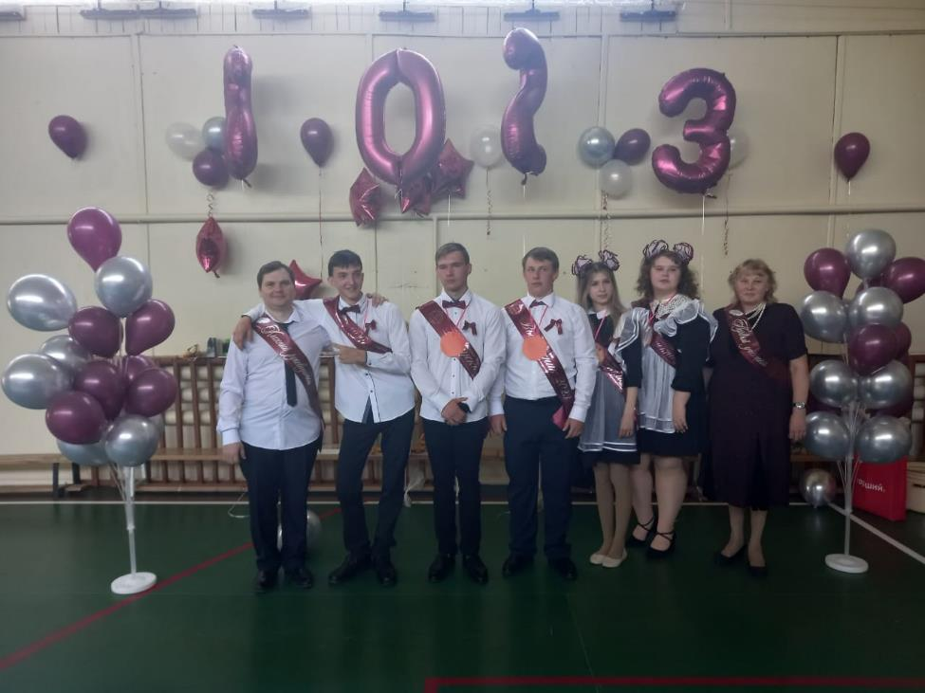
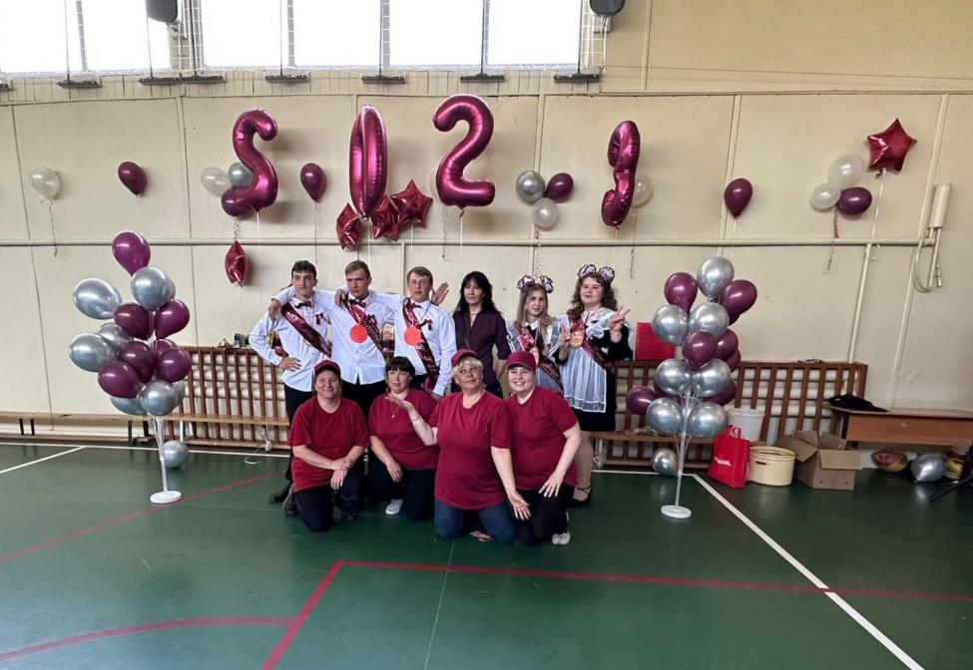

25.05.2023 г в нижнекужебарской СОШ прозвучал последний звонок — большой общешкольный праздник, который адресовали выпускникам, учителям и родителям. На торжественной церемонии по традиции выступили директор школы, председатель районного Совета депутатов, глава сельсовета, учителя, родители. Трогательным было приветствие первоклассников и напутственное слово учеников 9-х и 11-х классов.
По традиции девушки надели школьную форму, юноша строгий костюм. Поверх одежды юноши и девушки повязали ленту с надписью «Выпускник». Во время празднования не обошлось без школьного звонка. Последний звонок подводит черту, ставит точку в многолетнем учебном марафоне со всеми его уроками и переменами, контрольными работами и домашними заданиями. Последний звонок – черта между беззаботными годами и жизнью осознанного, взрослого человека. Это долгожданный, но в то же время грустный день, когда ученики прощаются со школой и педагогами. Все пожелали ребятам успеха и достижения поставленной перед собой цели и доброго пути во взрослую жизнь!

ДЕНЬ ПОБЕДЫ
9 Мая - особенный день. Это день Победы. Это день мира и радости. Это день единства российского народа. Во всех селах Каратузского района района прошли праздничные мероприятия, в которых приняли участие депутаты Каратузского районного Совета депутатов – каждый на своем округе. Память о подвиге советского народа в годы Великой Отечественной войны живет в сердцах нынешнего поколения.
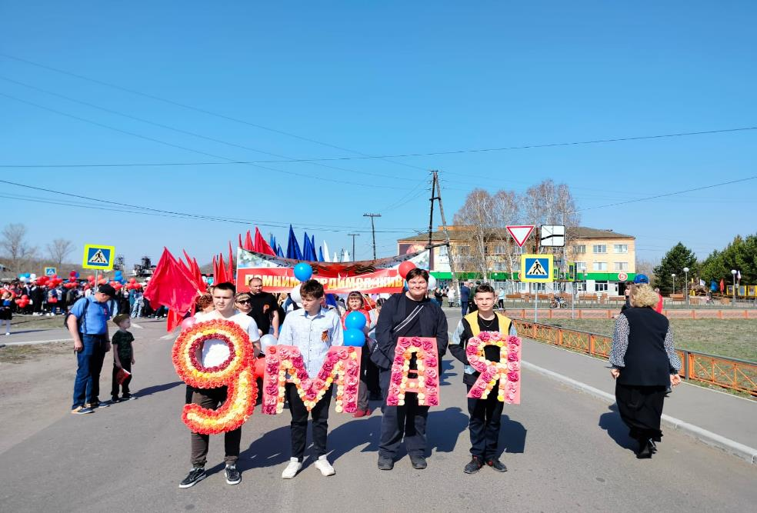

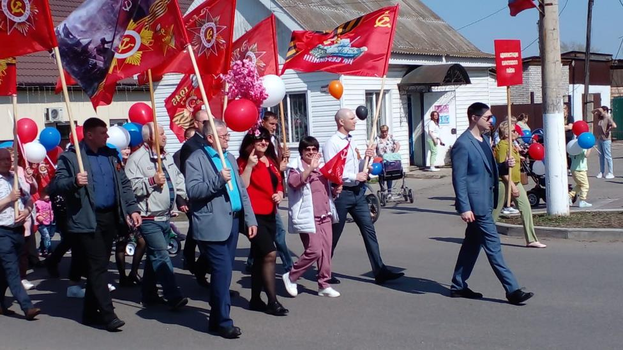

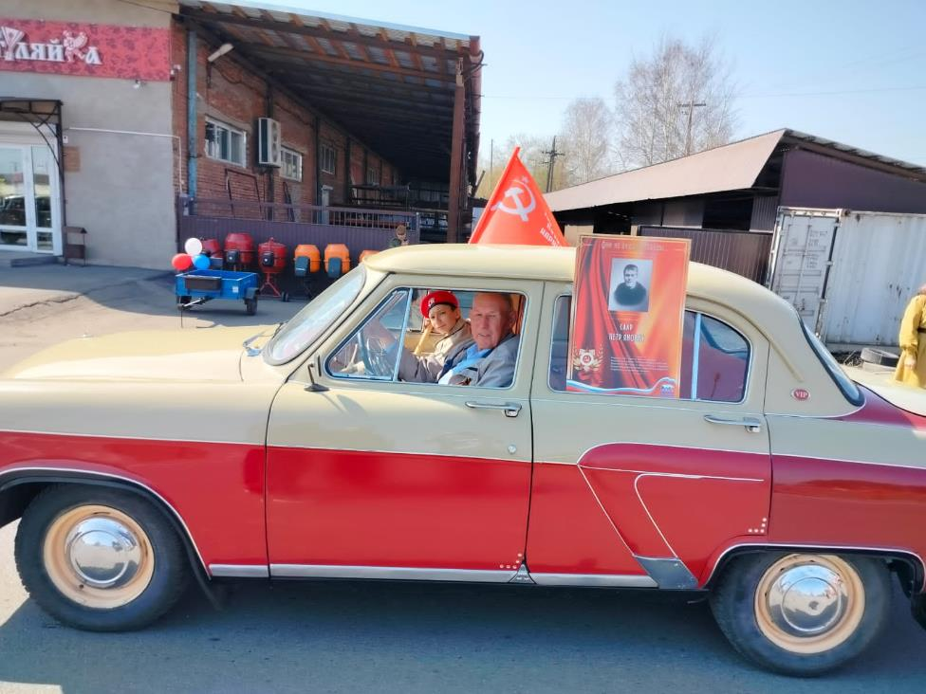

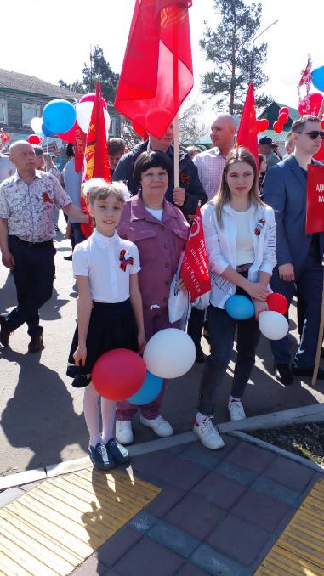

ДЕЯТЕЛЬНОСТЬ ПОСТОЯННЫХ ДЕПУТАТСКИХ КОМИССИЙ

25 мая состоялось совместное заседание постоянных депутатских комиссий. Повестка насчитывала 10 вопросов, однако рассмотрено 9, один вопрос перенесен на июнь в связи с болезнью основного докладчика.
О патриотическом воспитании школьников в районе и о ходе выполнении Закона РФ «Российское движение "Большая перемена", о подготовке к летнему отдыху и оздоровлению детей, о мероприятиях, направленных на охват детей организованными формами отдыха информацию представила Алена Викторовна Дермер, и.о. руководителя управления образования администрации района. Информация была полной, охватывающей все стороны деятельности системы образования по обозначенным вопросам. Депутаты приняли решение о необходимости активизировать работу по привлечению учащихся в детские организации.
Депутаты повторно вернулись к вопросу об акарицидных обработках на территории района в 2023 году, так как была необходимость получить дополнительную информацию об обработках площадей учреждений социальной сферы. Главный специалист отдела сельского хозяйства администрации района С.В. Потепкина такую информацию представила, она была принята к сведению.
О результатах внеплановой документарной проверки соблюдения органами местного самоуправления Каратузского района законодательства о градостроительной деятельности, проведенной в апреле 2023 года Службой по контролю в области градостроительной деятельности Красноярского края и о мерах, направленных на устранение недостатков, доложил А.А. Таратутин, начальник отдела ЖКХ, транспорта, строительства и связи администрации района. Депутатами вопрос оставлен на контроле.
Об исполнении постановления Законодательного Собрания Красноярского края от 06.04.2023 №5-1747П «О докладе уполномоченного по правам человека в Красноярском крае «О проблемах реализации конституционных прав и свобод граждан на территории Красноярского края в 2022 году» в части предоставления информации органам государственной власти края для формирования методики расчета предельных цен на твердое топливо (дрова) для населения края информацию довела Г.В. Дэка, председатель районного Совета ветеранов войны, труда и правоохранительных органов. Принято решение продолжить работу по данному вопросу.
О проекте решения Каратузского районного Совета депутатов «О внесении изменений и дополнений в решение Каратузского районного Совета депутатов от 09.11.2021 №08-74 «Об утверждении Положения о муниципальном жилищном контроле в муниципальном образовании «Каратузский район» в соответствии с протестом прокурора Каратузского района от 20.04.2023 №7-02-2023 доклад сделал В.А. Щербаков, ведущий специалист-архитектор отдела ЖКХ, транспорта, строительства и связи администрации района. Депутаты решили вопрос вынести на очередную сессию.
Подготовленные проекты решений районного Совета депутатов «О внесении дополнений в решение Каратузского районного Совета депутатов от 26.05.2020 №32-281 «Об утверждении положения о порядке предоставления в аренду недвижимого имущества, являющегося муниципальной собственностью Каратузского района, субъектам малого и среднего предпринимательства и организациям, образующим инфраструктуру поддержки субъектов малого и среднего предпринимательства» и «О согласовании перечня имущества, подлежащего передаче из государственной собственности Красноярского края в муниципальную собственность муниципального образования «Каратузский район Красноярского края» представила О.А. Назарова, начальник отдела земельных и имущественных отношений администрации Каратузского района. Решено проеты рассмотреть на сессии и принять по ним решения.
О реализации на территории Каратузского района Закона Красноярского края «Об в Красноярском крае» сообщила М.А. Фатюшина, заместитель председателя районного Совета депутатов. Решено внести предложения по кандидатурам общественных наставниках несовершеннолетних.

